Муниципальное бюджетное образовательное учреждение Вазьянская средняя общеобразовательная школа Спасского муниципального района Нижегородской области

Проектная работа
«Покормите птиц зимой».

Выполнили:
ученики 4 класса
МБОУ Вазьянская СОШ
Руководитель: Исакова С.А.

С. Вазьянка
2014г.

Содержание: стр.
Введение---------------------------------------------------------------- 3
Содержательная часть ------------------------------------------ 4-6
Выводы------------------------------------------------------------------ 7
Интернет-ресурсы---------------------------------------------------------- 8

Введение.

Однажды, когда выпал первый снег, мы с классом во время экскурсии увидели птиц, сидящих на деревьях у школы, им было холодно и голодно. Нам стало очень жаль этих птиц, и мы решили заняться этой проблемой. Человек может помочь им пережить стужу тем самым сохранить их численность. Перед собой мы поставили вопросы:

- Всё ли мы знаем о птицах, которые остаются зимовать в нашем крае?

- Какие птицы зимуют в нашей местности?
- Почему зима трудное время года для птиц?
- Как можно проявить о них заботу зимой?
На все эти вопросы мы решили найти ответы.
Наше село Вазьянка расположено на востоке Нижегородской области. Морозная зима надолго покрывает снегом землю. Тяжело птицам зимой. Трудно жить не только потому, что холодно, а потому, что нечем питаться. Особенно трудно находить корм во время снегопадов, метелей, в сильные морозы. В такую погоду очень много птиц погибает от голода. Не найти птицам под снегом корма. Голодная птица сильно страдает от холода. Как же помочь птицам благополучно скоротать жестокие невзгоды и тем уберечь их от гибели?
Предмет исследования – образ жизни и поведение птиц зимой.
Объект исследования: зимующие птицы нашего села.
Цель нашей проектной работы – оказание помощи зимующим птицам села Вазьянка.
Задачи:
- Изучить дополнительную литературу и определить зимующих птиц нашей местности.
- Изготовить кормушки совместно с родителями.
- Провести наблюдения за поведением и питанием зимующих птиц.
- Оформить презентацию по теме проекта.
В своей работе мы использовали такие методы исследования и приёмы: наблюдения, сбор информации, работа с литературой, экскурсии, обработка собранной информации, сравнение, практический метод (изготовление кормушек).

Ожидаемые результаты:
Узнаем, какие птицы остаются зимовать в с. Вазьянка; научимся делать кормушки; правильно кормить пернатых друзей, в результате чего численность птиц в нашей местности увеличится, они станут приносить больше пользы, чаще будут радовать нас своей красотой и великолепным пением.

Территория исследования: территория школы. Территория возле домов.

Сроки проведения: декабрь –март.

Гипотеза: если постоянно подкармливать зимующих птиц и тем самым помочь им пережить холодный период года, когда птицам сложно добывать корм из–под снега, то можно сохранить их численность.
Этапы реализации проекта
Реализация проекта предполагала наличие 4-х последовательных этапов:
1. Подбор материала по интересующей теме.
2. Подготовка практической части. Изготовление кормушек.
3. Подкормка, наблюдение за кормушками.
4. Защита проекта. Презентация.

Первый этап нашей работы заключался в том, чтобы узнать, какие птицы остаются зимовать в нашем селе. За помощью мы обратились к своему учителю. Из всех зимующих птиц она предложила нам изучить ворону, воробья, синицу, снегиря, дятла, сороку.

Виды зимующих птиц нашей местности.
Дятел - птица оседлая. Голос громкий, резкий - "кик-кик". Селится в хвойных лесах и парках. Зимой дятел - кузнец. Он питается семенами сосны и ели. Он срывает шишку и летит с ней к своей столовой. Забивает шишку в щель и начинает стучать по ней сильным клювом, доставать семена. Гнездится в самостоятельно выдолбленных дуплах.
Зимой в нашем селе можно встретить ворону. Ворона предпочитает селиться поблизости от людей. Вороны всеядны, в зимнее время их часто можно встретить на мусорных свалках.
Сорока - средних размеров черно-белая птица с длинным хвостом. Издает резкое громкое стрекотание. Небольшие группы зимующих сорок (по 2 - 5 птиц) кормятся обычно на свалках . Строит прочное гнездо на высоких деревьях в марте - мае. Птица кочующая.
Синица одна из самых обычных для наших мест оседлая птица. "Щечки" белые, "шапочка" черная, брюшко желтое с черным галстучком. Зимой питается семенами и другой растительной пищей. Чаще всего именно синицы посещают зимой кормушки и мы можем услышать её нежное «синь-синь-синь. Синицы селятся в самых разных местах. Любят жить в лиственных лесах, устраивают гнёзда в дуплах дятлов. Зимой часто ищут ночлега возле жилых домов. Иногда поселяются и в почтовых ящиках. Зимой птицам могут помочь только люди. Когда ночная температура упадёт до –10 градусов и ниже, синички за ночь теряют 10% собственного веса. Голодные, ослабевшие птицы быстро замерзают. В суровую зиму из 10 синичек выживает только одна. А вот сытой птице и сильный мороз не страшен. Вот и летят птицы поближе к жилью человека. С самого раннего утра им нужен корм.

Воробьи в нашей местности встречаются довольно часто. Бойкая, энергичная, задиристая птичка. Издает разнообразный щебет, чаще всего известное всем чириканье. Питается семенами, в меньшей степени - насекомыми. У самцов верх головы - серый, бока головы - коричневые, "щечки" грязно-белые, на горле и груди - крупный черный "галстук". Спина коричневатая, пёстрая, грудь светло-серая. Самки однотонные серовато-бурые. Держатся воробьи стайками вблизи жилья человека, сооружают себе особое зимнее гнездо в щелях домов, под крышами, даже в пустых скворечниках. Как бы ни было голодно, если воробей нашёл корм, он, прежде всего своим щебетом приглашает своих собратьев к обеду

Снегири очень плотного сложения, голубовато-серые сверху с чёрной шапочкой, подбородком, крыльями и хвостом, белым надхвостьем и полосой на крыле. У самцов бывает красная грудь или щёки. Молодые птицы без чёрной шапочки. Питаются ягодами рябины, выедают из них семена, а мякоть плодов выбрасывают. У птиц характерное пение «жю-жю-жю». Гнездятся в основном на хвойных деревьях, зимой широко кочуют.
Изучив материал о птицах, мы узнали, что зимуют в нашем крае не все птицы, а только приспособленные к выживанию в жёстких погодных условиях оседлые и кочующие птицы.

Второй этап: Следующим шагом работы стал сбор информации об особенностях питания зимующих птиц, о кормушках.

Чтобы помочь зимующим птицам нашего села, необходимо знать, чем они кормятся?
Изучив литературу, мы составили таблицу о видах корма для птиц.

Виды корма для зимующих птиц нашего села.

Название птицы | Чем питается в природе зимой | Чем можно подкармливать
Воробей | Семена сорных растений, хлебные крошки. | Овес и просо,пшеничные отруби, а также крошки белого хлеба
Сорока | Мелкими животными, падалью и плодами. | Крупы, семена арбуза и дыни, семена тыквы, крошки белого хлеба.
Синица | Семенами и другой растительной пищей, личинками и куколками спрятавшихся насекомых. | Семена, мясо, говяжий жир, несоленое сало. Очень любят семечки подсолнечника.
Дятел | Семена сосны и ели, личинками и куколками спрятавшихся насекомых. | Сухофрукты, свежие мягкие фрукты, несоленое сало.
Снегирь | Семенами растений и ягодами. | Ягоды рябины, бузины, боярышника.
Ворона | Всеядна. | Может питаться любыми отходами на мусорных контейнеров.

Из таблицы видно, что основной корм для птиц семена подсолнечника (не жаренные, не солёные), семечки арбуза, дыни, тыквы, пшеничные отруби, овсяные хлопья, пшено, крошки белого хлеба, несолёное свиное сало, говяжий жир. Мясо и сало можно давать сырое и варёное, но обязательно несолёное. Белый хлеб нужно, предварительно подсушив, мелко растолочь – крупные замершие куски они не смогут клевать. Чёрный ржаной хлеб птицам вреден. Нельзя предлагать птицам перловую крупу, горох и чечевицу, разбухая в желудке, они могут вызвать мучительную смерть. Из круп птицы охотно любят поедать овсянку "Геркулес" и пшённую. Любят птицы клевать ягоды рябины.
При наличии пищи птицы переносят даже сильные морозы. Чаще всего птицам самим сложно найти корм и тогда на помощь приходит человек. Потому-то так важны кормушки!
Мы объявили в классе акцию «Покормите птиц зимой!» Ребята вместе с родителями изготовили кормушки из различных материалов. Далее мы выяснили, что кормушки лучше делать самые простые из пакетов или пластиковых бутылок, укреплённых вверх дном, чтобы зерно постепенно высыпалось на подставку. Более долговечные кормушки, сделанные из дерева. Вначале декабря мы вышли на территорию школы, для того чтобы развесить кормушки и наполнить их кормом. Мы старались развешивать их в доступных местах, чтобы была возможность постоянно пополнять их кормом и наблюдать за птицами. Прибивать кормушки на гвозди к деревьям нельзя, чтобы не повредить деревья. Кормушки должны быть в чистоте, чтобы не стать источником болезни. Птицы возле кормушек появляются с самого рассвета, поэтому корма надо засыпать с вечера или рано утром. Во время морозов и метелей это нужно делать каждый вечер.

Третий этап. Результаты наблюдений.
Каждый день мы наполняли кормушки различными видами корма и проводили наблюдения за кормушками . Наблюдения проводились как на улице на территории школы (а также из окна нашего класса), так и из окон своих домов. На территории школы мы наблюдали стаю ворон, которые были в поиске корма и никого не боялись. Мы записывали в лист наблюдений число птиц, прилетающих к кормушке, наблюдали за их поведением.
Какие птицы обычно прилетают на кормушки? В первый день, когда мы повесили кормушки, прилетело мало птиц. Но с каждым днём их стало появляться всё больше и больше. Частые гости в наших кормушках – синички, воробьи, вороны.
Число,месяц | Декабрь |  |  |  | январь |  |  | февраль |  |  |  | март
Число,месяц | 7 | 14 | 20 | 24 | 10 | 17 | 25 | 1 | 9 | 15 | 23 | 3 | 10 | 15
Синицы | 1 | 3 | 5 | 4 | 6 | 5 | 5 | 6 | 7 | 5 | 6 | 3 | 5 | 6
Воробьи | 2 | 1 | 2 | 4 | 8 | 5 | 4 | 6 | 5 | 7 | 5 | 6 | 4 | 5
Вороны | 0 | 0 | 0 | 2 | 1 | 3 | 1 | 2 | 4 | 6 | 4 | 3 | 5 | 6

Выводы: после того как мы повесили кормушки, мы заметили что птиц на территории школы стало больше. В холодную погоду на кормушки прилетает больше пернатых гостей, чем в тёплую, поэтому обязательно нужно подкармливать птиц, чтобы их прилетало ещё больше. Больше всего на кормушки прилетало воробьёв, синиц и ворон, а дятлы и сороки к нам на кормушки не прилетали. При анализе наблюдений мы выяснили, что синицы прилетали в те кормушки, в которые мы клали кусочки сала и семечки, а воробьи в любую кормушку. Таким образом, наша гипотеза подтверждается, если постоянно подкармливать зимующих птиц то, тем самым мы помогаем им пережить холодный период года, когда птицам сложно добывать корм из–под снега, и сохраняем их численность.
Заключение
- В ходе реализации проекта мы сделали следующие выводы:
- В нашем крае зимуют только приспособленные к выживанию в суровых погодных условиях оседлые и кочующие птицы.
- Сытой птице мороз не страшен.
- Главное правило: не забывать подсыпать корм в кормушки вечером или рано утром. Нерегулярное наполнение кормушки может вызвать гибель привыкших к подкормке пернатых.
- Подготовили презентацию и познакомили учащихся начальных классов нашей школы с зимующими птицами нашего села.

Наша планета Земля очень велика в сравнении с каждым человеком, а он так мал в сравнении с ней! Но тот же человек для птиц превращается в огромного великана, который может им помочь в трудную пору жизни. Так не скупитесь же на доброе отношение к животному миру вокруг!

О птицах много знаем мы
И в то же время мало,
И нужно всем: и вам, и нам, -
Чтоб их побольше стало.
Для этого побережём
Своих друзей пернатых,
Иначе мы к нулю сведём
Певцов наших крылатых.
Съедят деревья и плоды
Личинки насекомых,
И поредеют все сады
Без наших птиц знакомых.
Зимой поставь кормушку им,
Синицам дай ты сала;
Пшено едят все воробьи,
Подсыпь, как станет мало.
Они вознаградят труды,
И зацветут кругом сады.
Среди зелёной той листвы
Их песенку услышишь ты.
Т. Евдошенко «Береги птиц»

Использованная литература.
М.К. Господникова «Проектная деятельность в начальной школе». «Учитель», Волгоград, 2011г.
В. Бианки «Лесная газета». М. 1986г.
Ю. Дмитриев «Книга природы». М. 1990г.
Материалы журналов : «Юный натуралист», «В мире животных», «Муравейник», «Начальная школа».
Т. Нуждина «Мир животных и растений». Ярославль, 1997г.
Зелёные страницы: кн. для учащихся нач. кл. / А.А. Плешаков. – 14-е изд. – М.: Просвещение, 2011. – 223с.
От земли до неба: атлас – определитель: пособие для учащихся общеобразовательных учреждений/ А.А. Плешаков. – 12-е изд. – М.: Просвещение, 2011. – 222с.

Фотоотчёт

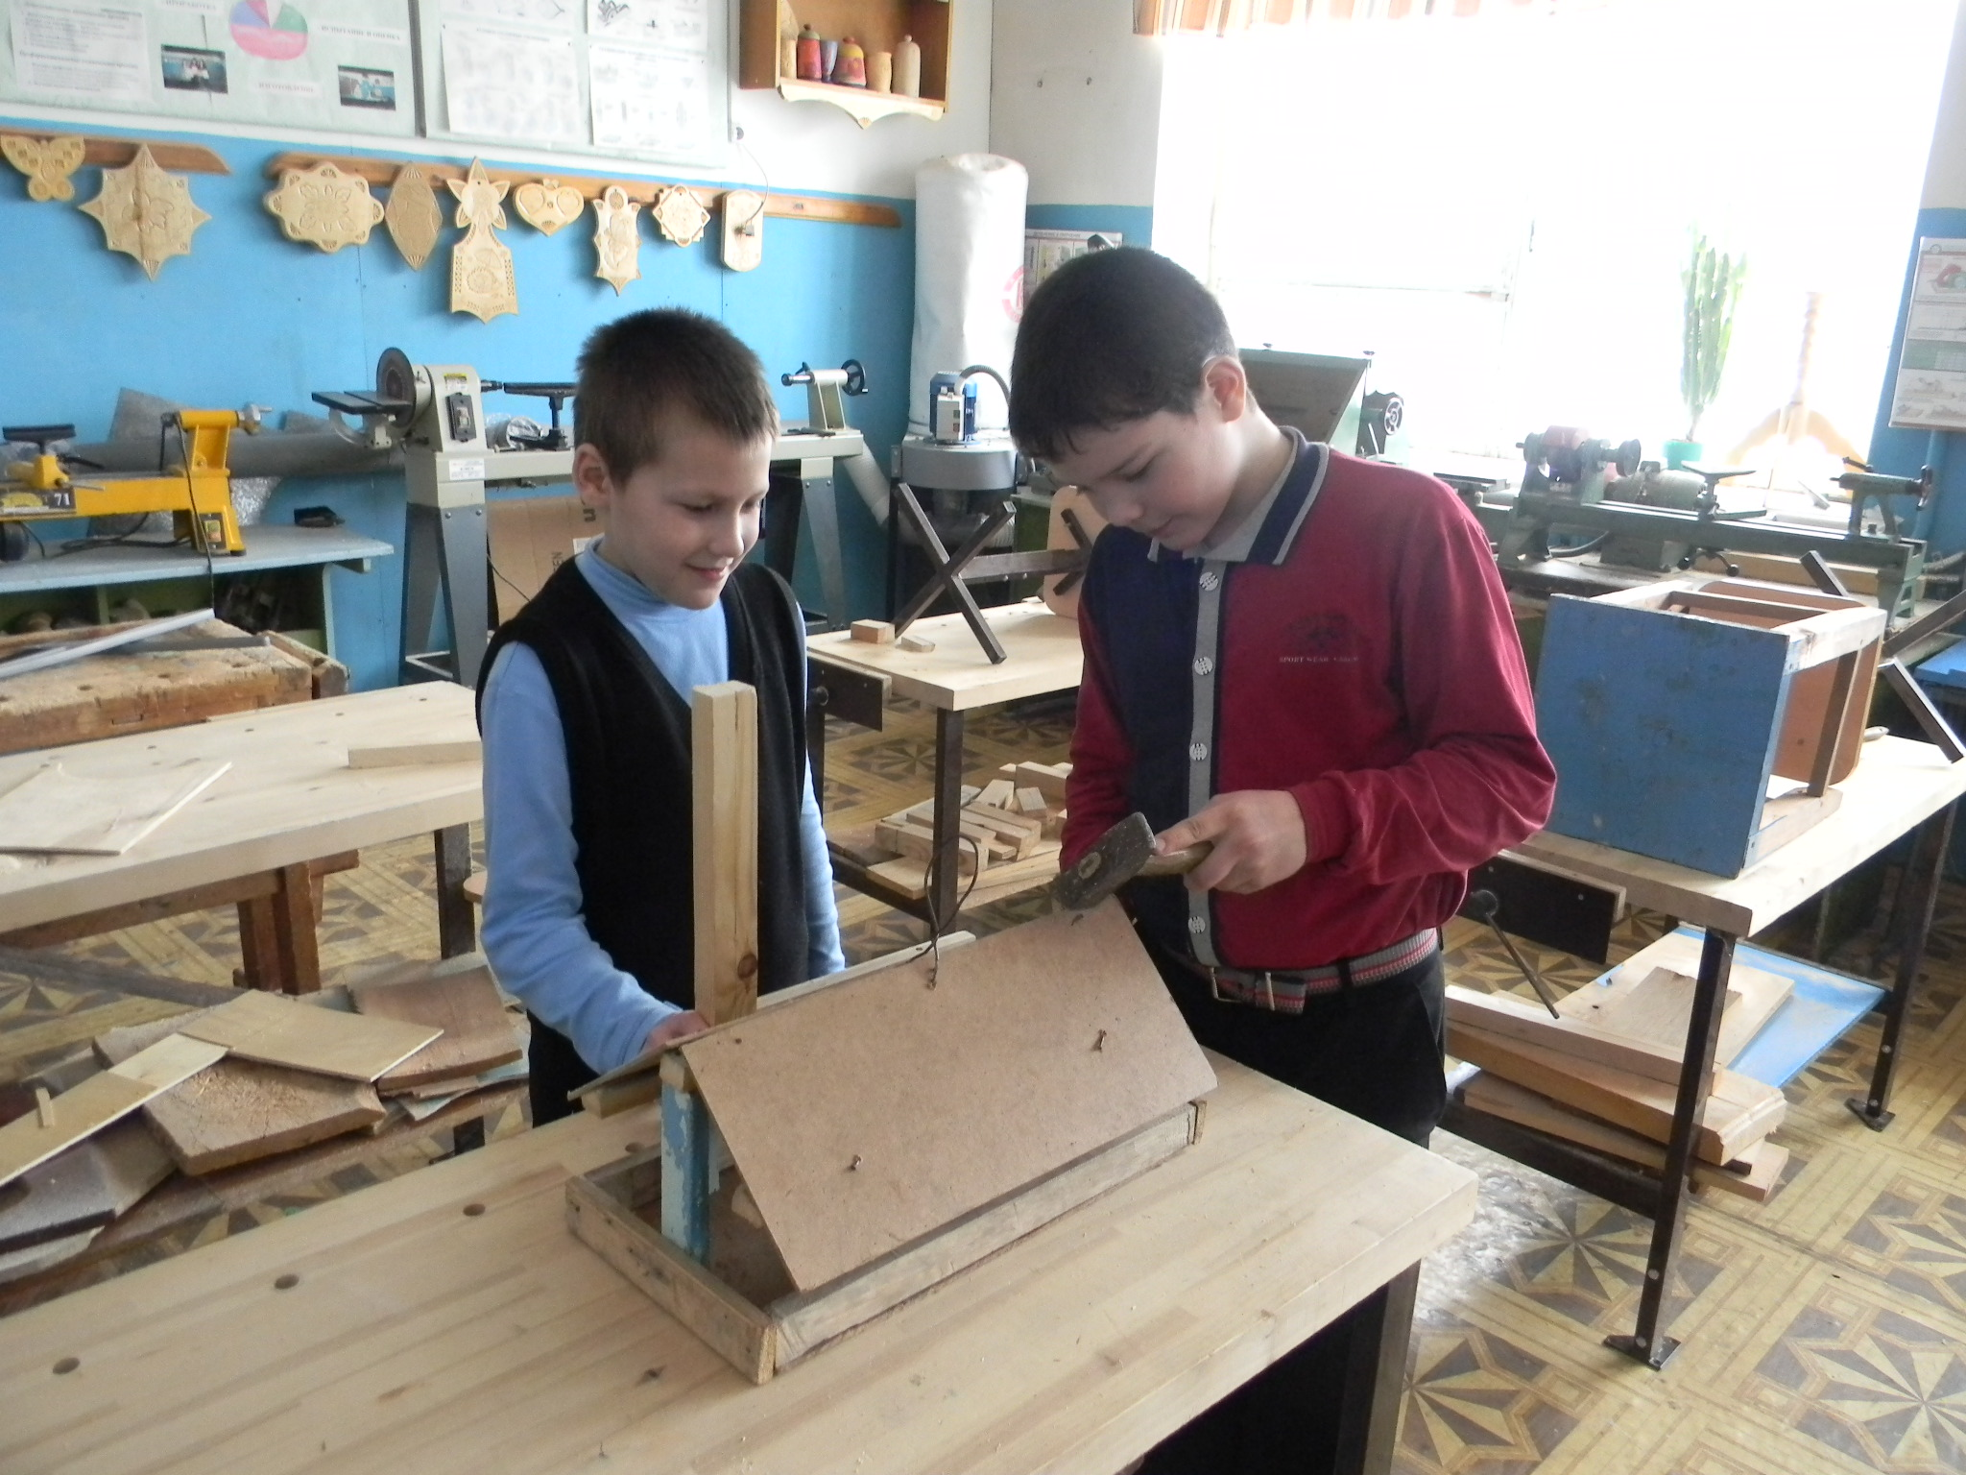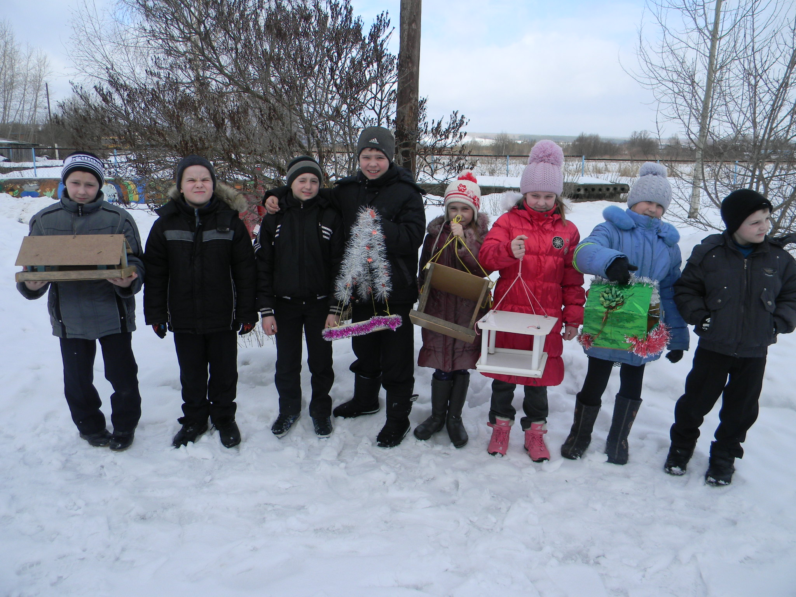

Работа «закипела». Наши мастера. Вот такие у нас получились кормушки.

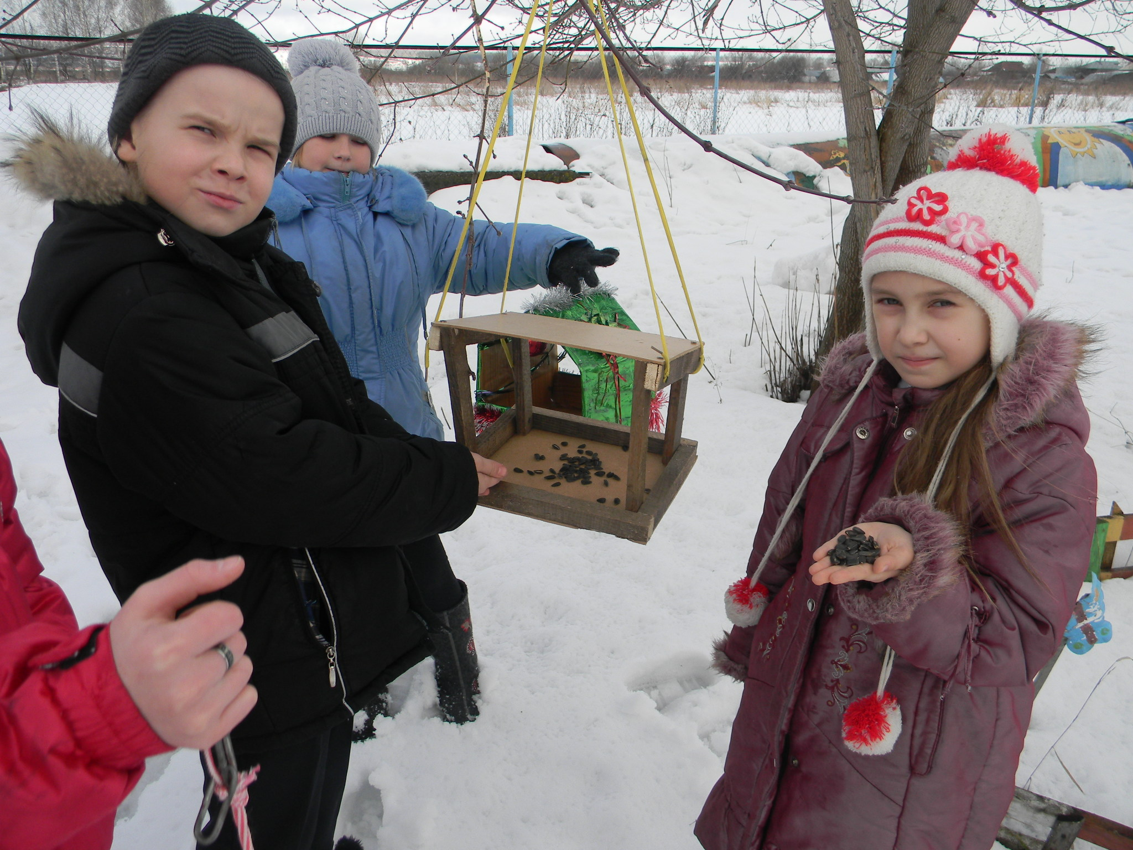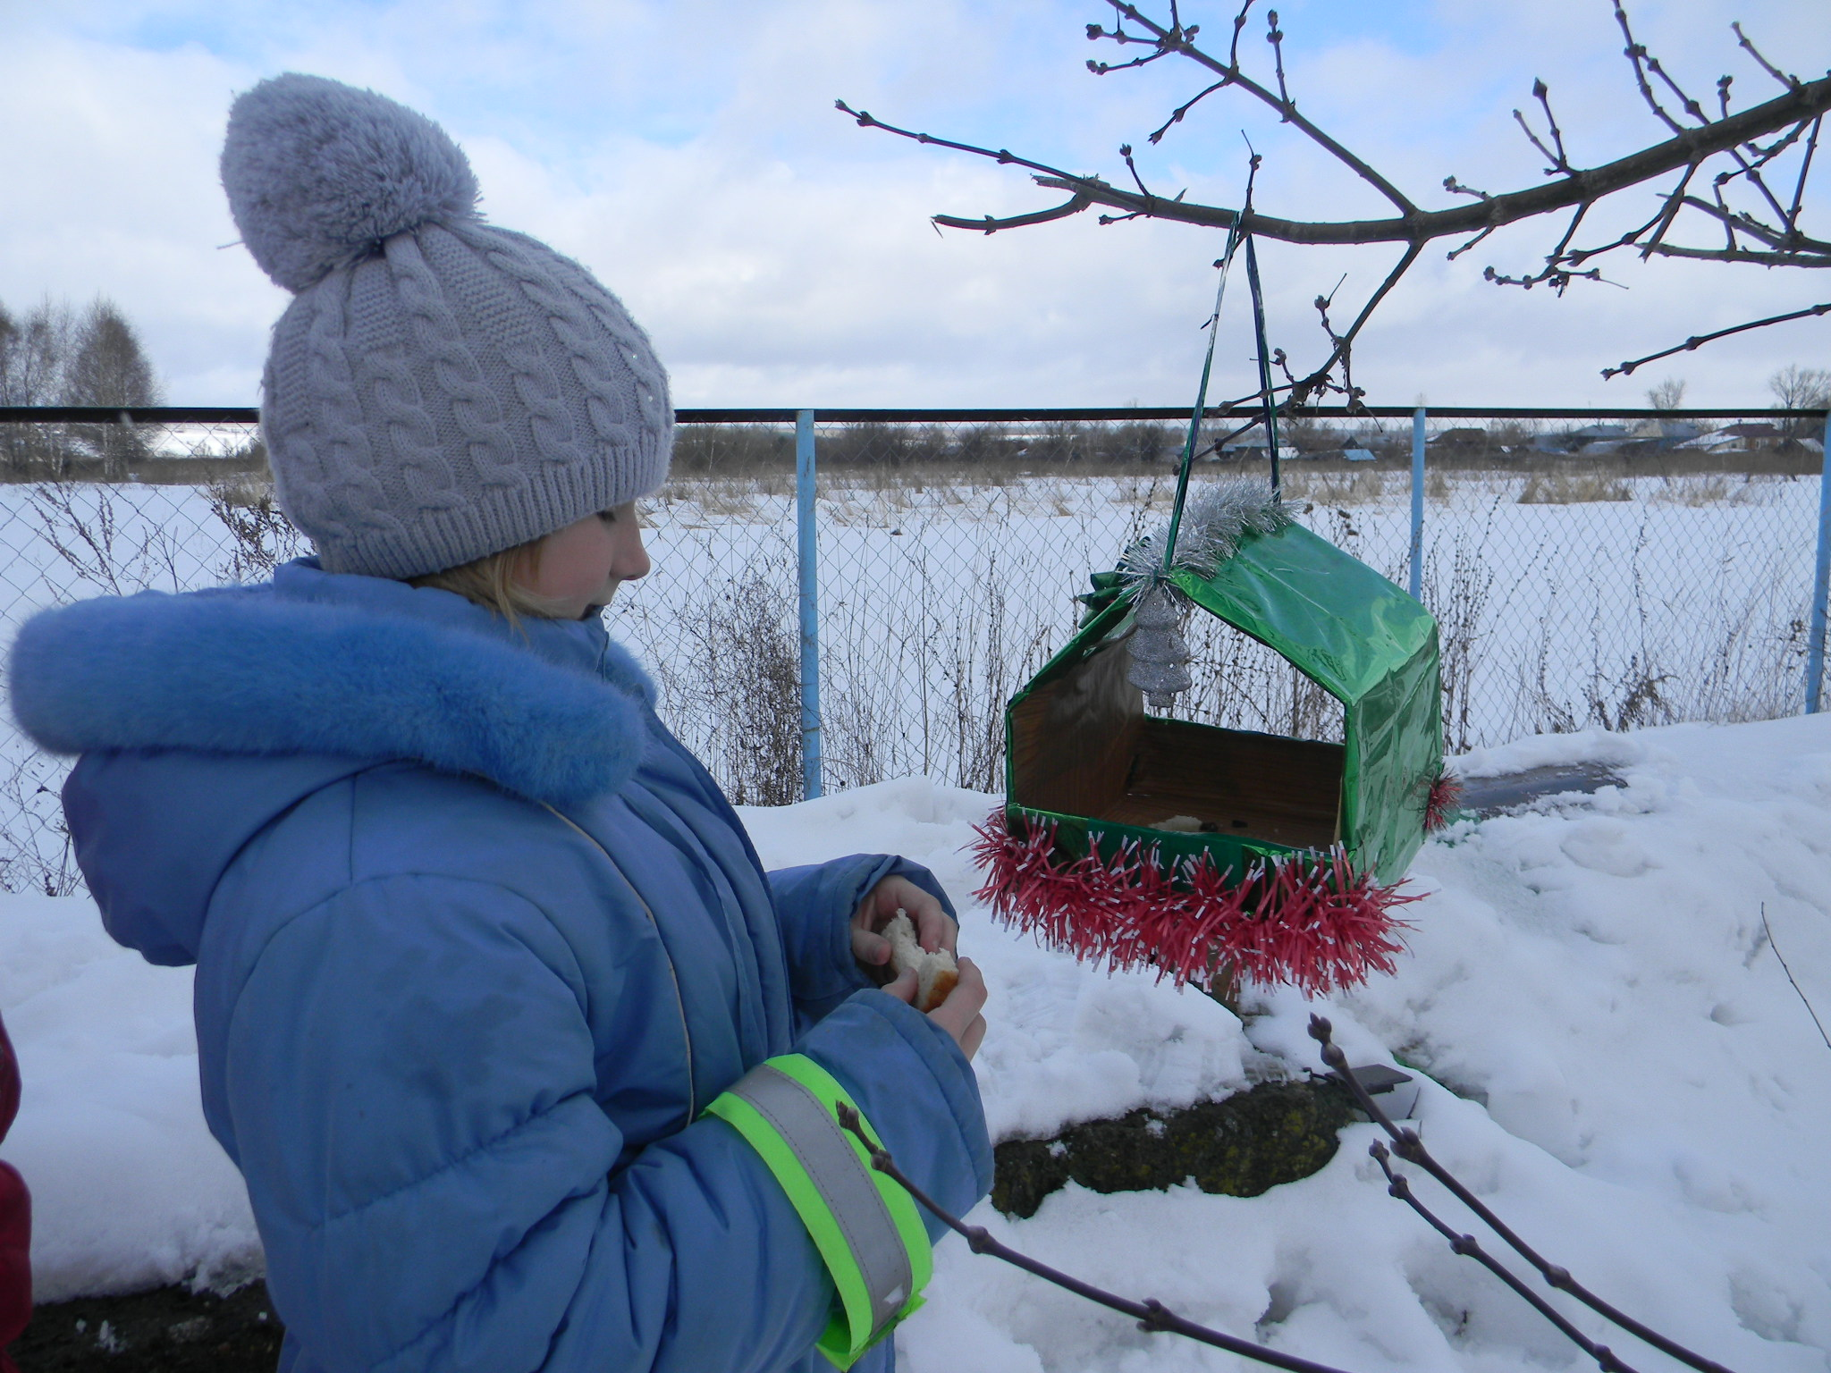

Семечки и крошки белого хлеба – в наши кормушки.

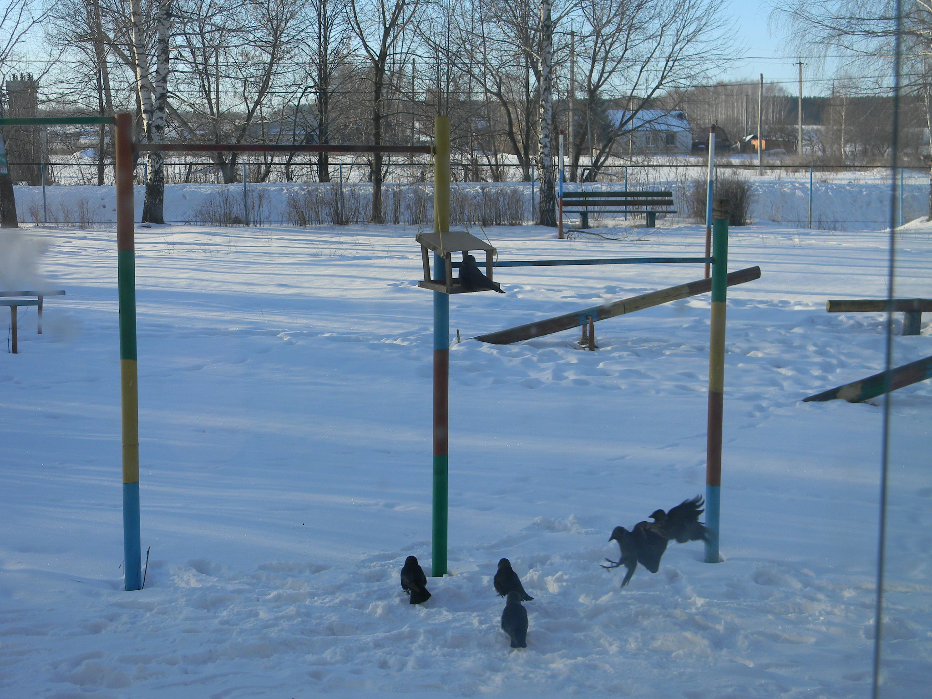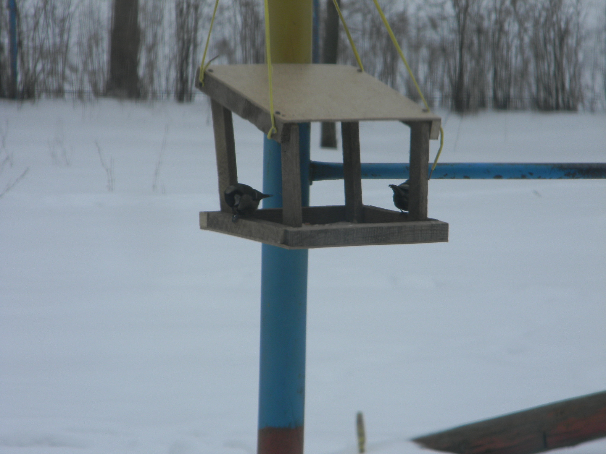
Первые гости.

.

